首先最好是将程序防置主目录下运行
该程序可分为前后两个部分
- calib_ws是一个ros工作空间，里边包含了两个功能包，multi_LIDAR_calibration是雷达标定功能
ros_qt_demo 是ui程序启动功能
编译通过后可通过命令
rosrun ros_qt_demo ros_qt_demo
启动界面程序，配置参数完成标定
- tool_gui是一个界面启动程序(通过qtcreator启动，后期增加功能还需要在里边完成)

双激光雷达标定操作流程
- 打开软件，出现 连接成功 ！！！，表示程序正常运行
- 点击settting->初始参数，如图：
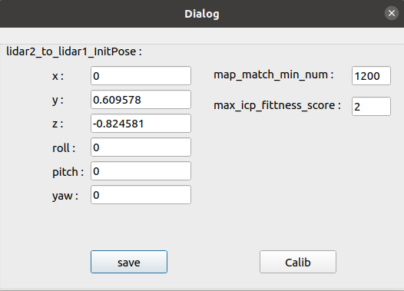
2.1设置base雷达到distribution雷达初始变换位姿参数
2.2 雷达标定最小点云数量 map_match_min_num
2.3 ICP匹配成功时的最大匹配得分 max_icp_fittness_score
2.4 当设置完成后，点击 save 保存参数，会出现 参数已保存！
然后点击calib启动标定程序，出现 标定程序已启动
- 点击settting->bag设置，完成话题重映射的设置 如图：
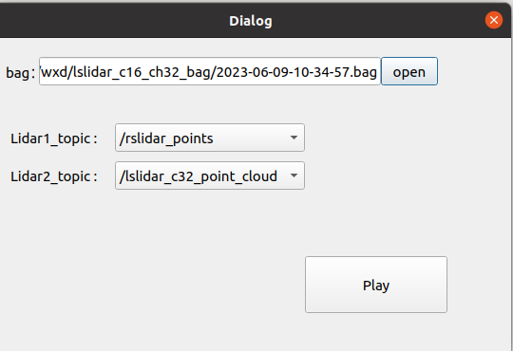
  - 点击open 找到存储路径下的bag数据包
  - Lidar1_topic选中为目标雷达的话题 Lidar2_topic选中源 雷达的话题，确认无误后点击play按钮，完成播放
- 点击Log->View,可以查看迭代过程
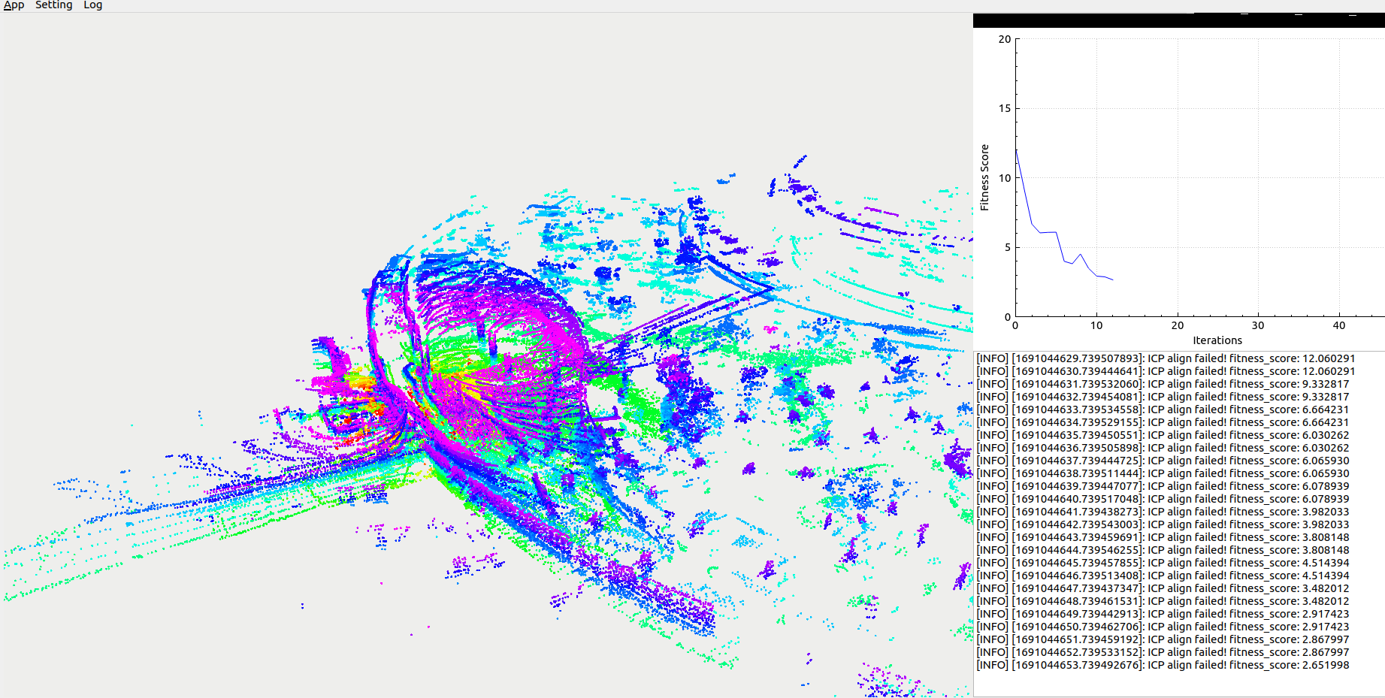
当下方出现 [INFO] [1691044684.739530262]: Succeed! result save ...
标定结果就会保存到 /src/multi_LIDAR_calibration/result/calibration.yaml

